**UNIVERSIDADE ESTADUAL DE CAMPINAS** **FACULDADE DE TECNOLOGIA**



**Sistema de Gerenciamento Escolar**

Daniel Orpinelli

Davi Lopes Mezencio

Fábio do Prado Júnior

William Maiko Balzanello

**Limeira**

**2017**

**Histórico de Revisão**

|  |  |  |  |
| --- | --- | --- | --- |
| Data | Versão | Descrição | Autor |
| 05/05/2017 | 1.0 | Versão Inicial do Documento | ScrumTeam |
| 16/05/2017 | 1.1 | Adição de restrições ao projeto/Formatação | Daniel Orpinelli |
| 17/05/2017 | 1.2 | Adição de requisitos e codificação | ScrumTeam |
| 19/05/2017 | 1.3 | Adição de diagrama de fluxo de dados. | Davi Lopes Mezencio  Fábio do Prado Júnior |
| 19/05/2017 | 1.4 | Adição de diagrama de fluxo de dados. | William Balzanello |
| 22/05/2017 | 1.5 | Adição de caso de uso textual e formatação. | Daniel Orpinelli |

# SUMÁRIO

SUMÁRIO 3

1. Introdução 4

1.1 Escopo 4

1.2 Descrição dos Stakeholders 4

2. Descrição Geral 4

2.1 Descrição do Público Alvo 4

2.2 Restrições 4

3. Requisitos 4

3.1 Requisitos Funcionais 4

3.2 Requisitos de Qualidade 5

Apêndices 5

Modelos 5

Diagrama de Caso de Uso 5

Caso de Uso Textual 6

Diagrama de Fluxo de Dados 7

Glossário 8

# Introdução

## Escopo

O *software* se destina ao gerenciamento da vida acadêmica de uma instituição de ensino. No sistema, poderão ser cadastrados alunos, professores e disciplinas por eles ministradas, lançamento e consulta de notas e faltas dos alunos.

## Descrição dos Stakeholders

|  |  |
| --- | --- |
| Nome | Descrição |
| Bruno Thome | Cliente |
| Daniel Orpinelli | Analista de Requisitos |
| Davi Lopes | Analista de Requisitos/Desenvolvedor |
| Fabio do Prado | Desenvolvedor |
| William Balzanello | Analista de Requisitos/Desenvolvedor |

# Descrição Geral

## Descrição do Público Alvo

Considerando o escopo do *software*, seu público-alvo será composto pela direção da instituição de ensino, que cuidará da vida acadêmica tanto dos professores quanto alunos, se responsabilizando pelo lançamento de notas e faltas (entregues pelo professor) e manutenção do registro dos alunos.

## Restrições

Dado que a manipulação do software será de responsabilidade da direção, o sistema não prevê a utilização por parte dos alunos e professores, sendo pensado do ponto de vista mais alto da instituição. Em termos de hardware, sua plataforma de utilização é o Windows. Outra restrição será a de segurança, já que o software não contará com um sistema de senhas para garantir que apenas usuários autorizados possam ter acesso, delegando à direção da instituição a tarefa de controlar seu uso.

# Requisitos

## Requisitos Funcionais

No sistema, será possível, a partir de um menu principal, cadastrar professores, fazendo parte do registro seu nome, CPF, data de nascimento, RG e disciplinas ministradas, além de consultar e alterar tais dados. Também é possível cadastrar, consultar e alterar dados de alunos, como nome, notas, RA, data de nascimento, RG, CPF e ano de ingresso na instituição.

## Requisitos de Qualidade

O software comportará até mil (1000) alunos e cem (100) professores. Por ser offline, estará disponível constantemente, não dependendo de uma conexão. Havendo necessidade, serão feitos updates e manutenções.

# Apêndices

## Modelos

### Diagrama de Caso de Uso

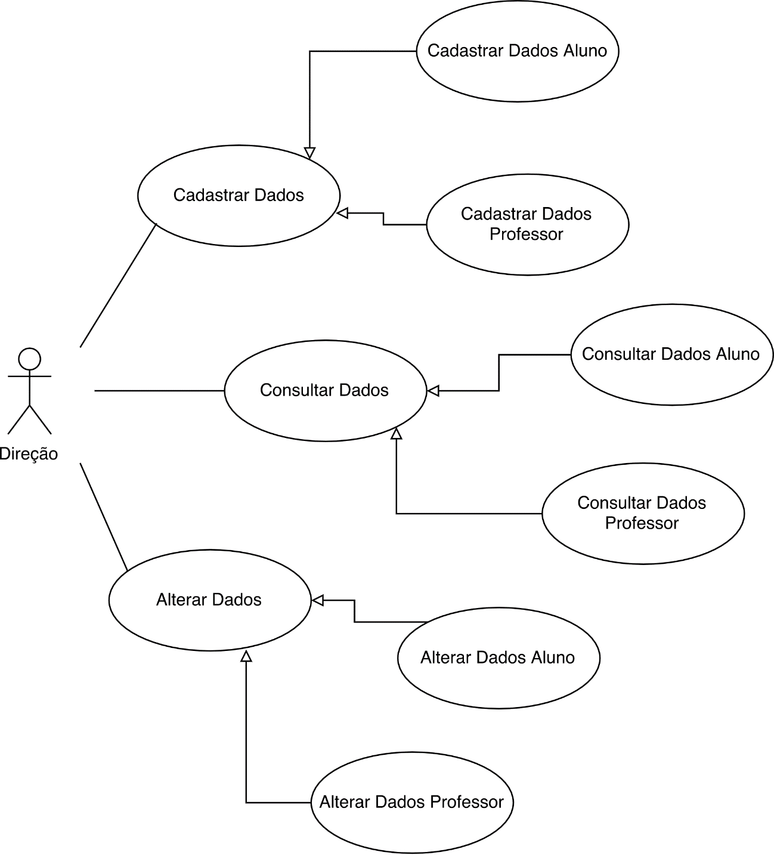

### Caso de Uso Textual

Caso 1:

Identificador: set_dados.

Nome: Cadastrar Dados.

Autores: Direção.

Prioridade: alta.

Criticalidade: alta.

Fonte: Direção.

Responsável: Direção.

Descrição: permite o cadastro de novas informações.

Trigger: o usuário (direção) escolheu a opção 1.

Atores: unicamente a direção.

Pré-condições: nenhuma.

Resultado: exibe-se duas opções mais específicas.

Cenário principal: escolhe-se entre cadastrar dados de aluno ou professor.

Caso 2:

Identificador: get_dados

Nome: Consultar Dados.

Autores: Direção.

Prioridade: alta.

Criticalidade: baixa.

Fonte: Direção.

Responsável: Direção.

Descrição: permite a consulta de informações cadastradas previamente.

Trigger: o usuário (direção) escolheu a opção 2.

Atores: unicamente a direção.

Pré-condições: haver informações cadastradas previamente.

Resultado: exibe-se duas opções mais específicas.

Cenário principal: escolhe-se entre consultar dados de aluno ou professor.

Caso 3:

Identificador: alt_dados.

Nome: Alterar dados.

Autores: Direção.

Prioridade: alta.

Criticalidade: média.

Fonte: Direção.

Responsável: Direção.

Descrição: Permite a alteração de informações cadastradas previamente.

Trigger: o usuário (descrição) escolheu a opção 3.

Atores: unicamente a direção.

Pré-condições: haver informações cadastradas previamente.

Resultado: exibe-se duas opções mais específicas.

Cenário principal: escolhe-se entre alterar dados de aluno ou professor.

### Diagrama de Fluxo de Dados

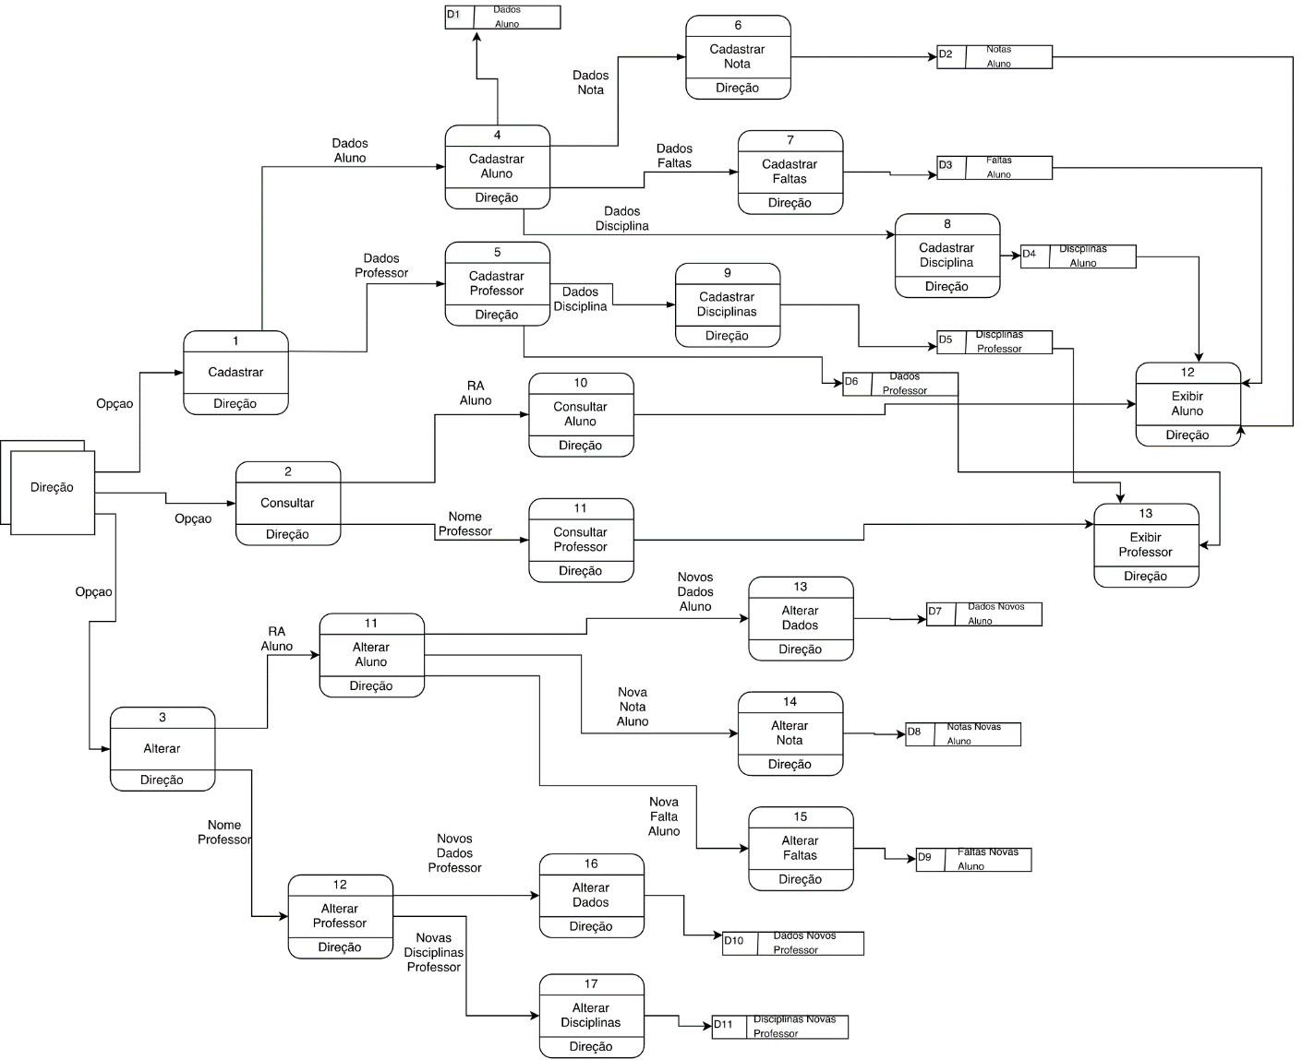

## Glossário

A documentação não possui ou requer explicação de termos.